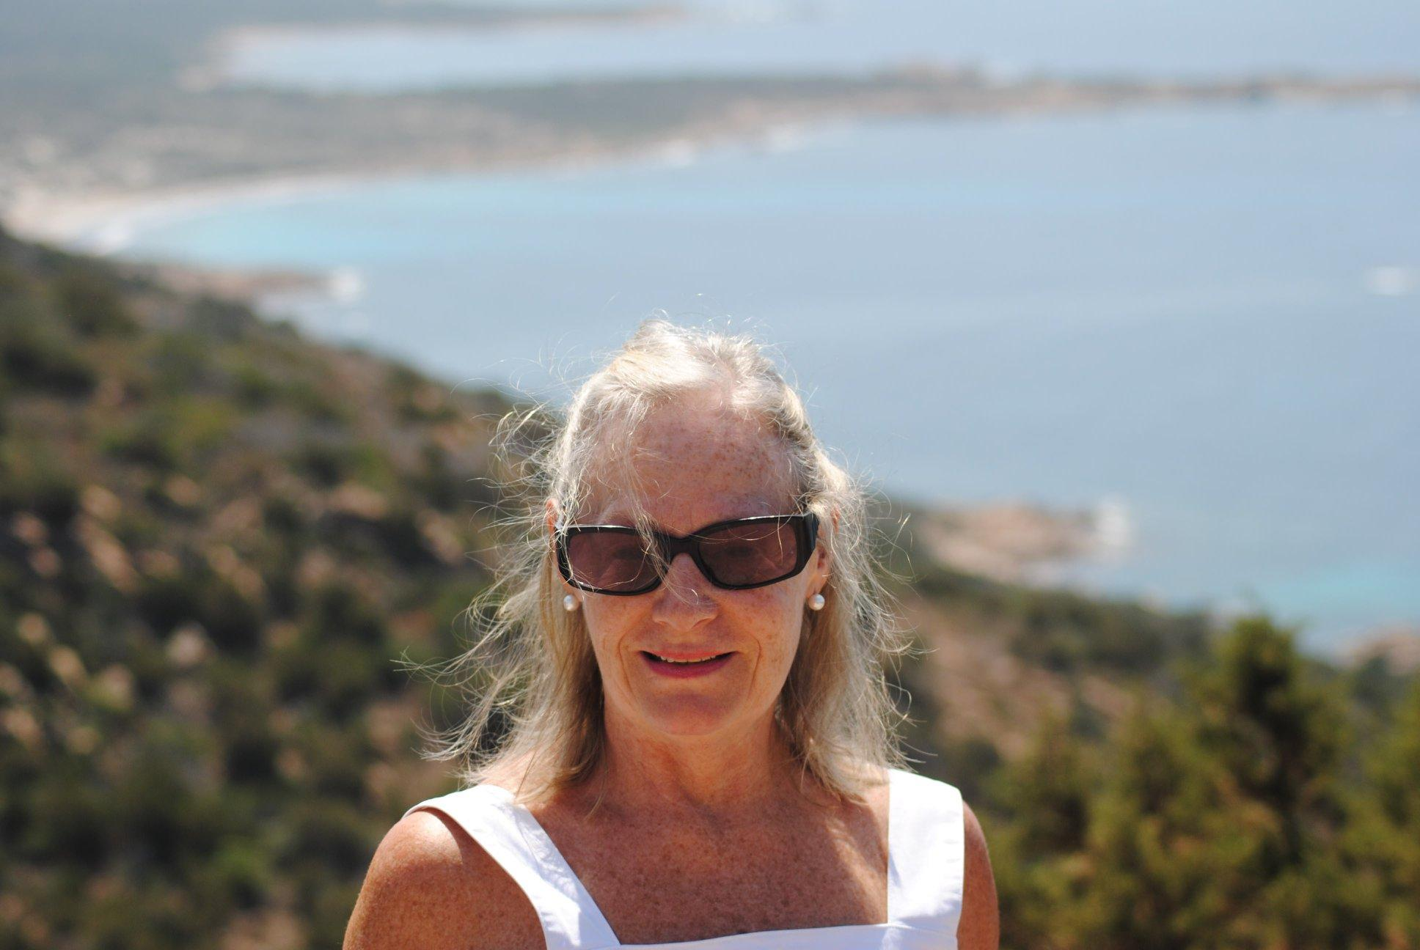
Marie Claire BRILAC HAZART
Facilitatrice Certifiée CF Access Consciousness©
Coach Pro Hypnothérapeute
Psycho Praticienne du Travail
Maître Enseignante REIKI USUI
marieclairebrilac@gmail.com
www.hypnose-coaching-17.fr

Programme en Tunisie à Tunis – janvier et février 2020
Votre référente locale :
Geneviève DELORME, genevievekhemiri@yahoo.fr 00 216.96 349 511

Les classes de base : "5 jours pour Changer Ta Vie"
Les classes Access Consciousness© fournissent des processus verbaux et des processus corporels. Un ensemble d'outils simples qui permettent de changer un peu ou beaucoup, comme vous le choisissez !
Les classes de base sont toutes conçues pour vous donner plus d’aisance, de joie et d’abondance, de choix et de possibilités dans la vie. Ces classes construisent un système capable d’expanser votre capacité de conscience et vos possibilités à recevoir plus de prises de conscience.

Les 29 janvier et 26 février 2020
- La Classe Access Bars© : 1 journée sans pré-requis
Le premier cours d’Access Consciousness® est le cours Access Bars®. Il existe 32 points sur votre tête qui, légèrement stimulés, aident à relâcher facilement et sans effort tout ce qui vous empêche de recevoir. Ces points contiennent toutes les idées, les croyances, les émotions et les considérations que vous avez stockées antérieurement. C’est l’occasion pour vous de relâcher tout ce fatras !
Chaque séance d'Access Bars® peut vous aider à relâcher 5 à 10 milles ans de limitations dans le domaine de votre vie qui correspond à la Barre touchée. C’est un processus incroyablement relaxant et libérateur qui défait, sans effort, les limitations dans tous les aspects de votre vie.
Combien de temps passez-vous à faire, plutôt que recevoir ? Trouvez-vous que votre vie n’est pas tout à fait celle que vous désirez ? Vous pouvez avoir tout ce que vous souhaitez (et encore plus !) si vous êtes prêts à recevoir davantage et peut-être même à faire un peu moins. En recevant et en apprenant le processus Access Bars®, vous ouvrez la porte afin que tout ce que vous désirez se présente à vous.
Des milliers de personnes ont vu s’améliorer différents aspects de leurs vies et de leurs corps grâce aux Bars d’Access®, dont des changements au niveau du sommeil, de la santé, de l’argent, des relations interpersonnelles, la diminution de l’anxiété et du stress et plus encore. Au pire, après une séance Access Bars®, vous vous sentirez comme si vous veniez de recevoir un massage exceptionnel. Au mieux, votre vie peut changer du tout au tout dans la joie et la facilité.
Le cours Access Bars® est un pré-requis pour tous les autres cours d’Access Consciousness®, puisque ce processus vous permet de recevoir et de bien intégrer les changements que vous choisissez, avec facilité.
En savoir + : https://www.hypnose-coaching-17.fr/hypnotherapeute-agenda-saintes-17100

Du 27 février au 1er mars 2020
- la Classe Fondation : 4 jours - pré requis la classe Access Bars© -
La classe Fondation est conçue pour te permettre de changer absolument tout ce que tu aimerais changer dans ta vie. Tu recevras une boîte à outils bien remplie qui te permettra de briser les fondements de la limitation à partir de laquelle nous fonctionnons, si souvent, et de construire de nouvelles fondations, celles des possibilités illimitées, pour que tu puisses commencer à créer la vie que tu désires vraiment.
Que désires-tu ? Que voudrais-tu qui soit différent ? Voudrais-tu plus de joie ? Plus de fun ? Plus d’aisance ? Aimerais-tu te réveiller le matin avec un sentiment de gratitude..., heureux d’être sur cette planète ?
Quel que soit ton choix, c’est POSSIBLE. Des milliers de personnes dans le monde entier ont créé la vie qu’ils désirent en utilisant les outils simples et pragmatiques d’Access Consciousness qui te seront présentés lors de la classe Fondation.
Tout peut changer. Tout est possible ! La question est : vas-tu le choisir ?
En savoir + : https://www.hypnose-coaching-17.fr/classe-fondation

Les 30 janvier et 2 mars 2020
- La Classe Lifting Facial Energétique : 1 journée - sans pré-requis -

Le Lifting facial énergétique Access est une manière merveilleuse de redynamiser ton visage et de renverser les signes du vieillissement sur le visage et à travers le corps tout entier.
Le toucher doux et apaisant appliqué sur ton visage et ton cou s'accorde avec les cellules de ton corps à restaurer, vivifier et régénérer.
Les Classes Body Process ou Processus Corporels Dynamiques - sans pré requis -
Des classes d'une journée facilitées pour recevoir et transmettre 2 processus corporels dynamiques de libération de la mémoire cellulaire, par l'apposition légère des mains sur le corps avec des processus libérant les énergies stockées dans nos corps et provenant de notre vie passée.

Accompagnements et Coaching Spécifiques pour des séances individuelles
Prendre un Rendez-Vous particulier avec Marie Claire BRILAC : marieclairebrilac@gmail.com
- Les Sessions Symphonie des Possibilités :
https://www.hypnose-coaching-17.fr/symphonie-des-possibilites
- Recevoir le Processus Corporel Etreinte de l'Abus :
https://www.hypnose-coaching-17.fr/l-etreinte-de-liberation-de-l-abus
- Coaching Individuel Particulier

Plus :
Blog et site Facelift Access
https://www.accessconsciousness.com/fr/micrositesfolder/access-energetic-facelift/blog/

Site d'Access Consciousness
https://www.accessconsciousness.com/fr/

Site de Marie Claire BRILAC
www.hypnose-coaching-17.fr
profil access Marie Claire BRILAC:
https://www.accessconsciousness.com/en/public-profiles/marie-claire-brilac-hazart/

Tarifs Tunisie pour 2020 en DA
Tarifs : gratuit pour les – de 16 ans et demi tarif de 16 à 18 ans et pour une journée de révision

Tarif en DA | Access Bars | Fondation | Facelift | Séances individuelles SOP  +/- 1h30 | Séances individuelles Etreinte de l'Abus  +/- 2h
Plein Tarif | 740 | 3450 | 640 | 500 | 500
Demi Tarif et Révision | 370 | 1725 | 320

